FICHA DE INSCRIPCIÓN

LOS RESIDUOS EN NUESTRA SOCIEDAD: GESTIÓN Y EDUCACIÓN AMBIENTAL
Curso de Formación: 12 horas

FICHA DE INSCRIPCIÓN
NOMBRE y APELLIDOS |  |  |  | TELÉFONO  MÓVIL
DNI |  |  |  |  | EMAIL
DIRECCIÓN |  |  |  |  |  | C.P.
LOCALIDAD |  | PROVINCIA
VINCULACIÓN CON LA UNIVERSIDAD
TITULACIÓN Y CURSO ACTUAL
INTERÉS EN REALIZAR EL CURSO

Si desea mayor información puede llamar a: 954 76 66 99 / 607 62 81 95, escribir a recapacicla@andaluciajunta.es o visitar www.momentoeco.com

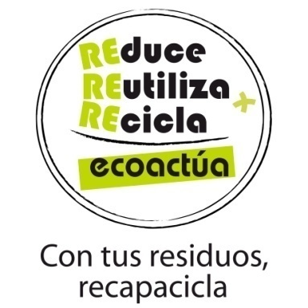
Enviar ficha de inscripción a recapacicla@andaluciajunta.es

